ÉPREUVE E4 : CONCEPTION PRÉLIMINAIRE
D’UN SYSTÈME MICROTECHNIQUE

SESSION 2023

Durée : 4 heures Coefficient : 2
Aucun document autorisé

Moyens de calcul autorisés :
l'usage de calculatrice avec mode examen actif est autorisé, l'usage de calculatrice sans mémoire, « type collège » est autorisé.

Le sujet comporte 3 dossiers de couleurs différentes :

Dossier Technique (DT 1/14 à DT 14/14) jaune
- Dossier Travail demandé (TD 1/6 à TD 6/6) vert
- Dossier Documents Réponses (DR 1/4 à DR 4/4) blanc
Dès que le sujet vous est remis, assurez-vous qu’il est complet.

Les candidates ou les candidats rédigeront les réponses aux questions posées sur les
« documents réponses » prévus à cet effet ou sur la feuille de copie.

Tous les documents réponses, même vierges, sont à remettre en fin d’épreuve et doivent être agrafés avec la feuille de copie.

BTS CIM - Épreuve E4 - Conception préliminaire d’un système microtechnique |  |  | Session 2023
Code : 23CDE4CP | Durée : 4 heures | Coefficient : 2 | Page de garde

ÉPREUVE E4 : CONCEPTION PRÉLIMINAIRE
D’UN SYSTÈME MICROTECHNIQUE

SESSION 2023

Durée : 4 heures Coefficient : 2

DOSSIER TECHNIQUE

Ce dossier comporte 14 pages repérées de DT 1/14 à DT 14/14.

- Mise en situation et présentation du produit : DT 1/14 à DT 2/14
- Cahier des charges fonctionnel : DT 2/14 à DT 7/14
- Documentation technique : DT 8/14 à DT 14/14

BTS CIM - Épreuve E4 - Conception préliminaire d’un système microtechnique |  |  | Session 2023
Code : 23CDE4CP | Durée : 4 heures | Coefficient : 2 | Page de garde

- Mise en situation et présentation du produit

Le « Roller slide », voir figure 1, est un appareil grand public qui permet de réaliser des activités physiques, voir figure 2, permettant au pratiquant de renforcer ses muscles du bas du dos ainsi que ceux situés dans la région abdominale.

Figure 1 : Roller slide
Figure 2 : Exemple d’utilisation

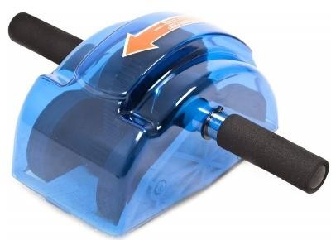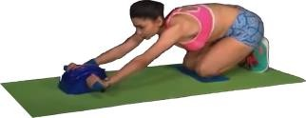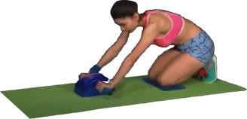

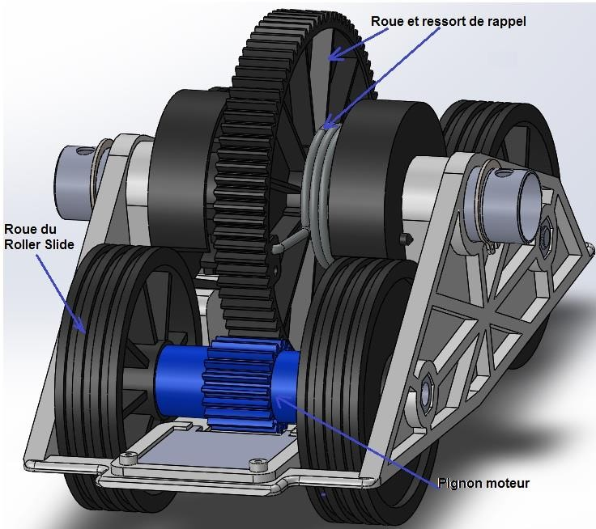Lors de l’exercice (des mouvements en avant et en arrière), l’utilisateur fournit un effort avec une certaine vitesse de translation en faisant tourner les 4 roues du Roller Slide. Un pignon moteur est installé au milieu de l’axe de chaque train de roues. Celui-ci engrène avec le système « roue et ressort de rappel » afin de produire un effort suffisant pour l’activité physique (voir figure 3).
Pignon moteur
Roue du Roller Slide
Roue et ressort de rappel
Figure 3 : Description interne
Une enquête de satisfaction réalisée auprès d’un panel d’utilisateurs révèle qu’ils trouvent le « Roller slide » facile à assembler et pratique à transporter. Ils apprécient également sa bonne stabilité et le peu de bruit qu’il produit lorsqu’il roule sur le sol pendant la réalisation des exercices d’entraînement physique.

Cependant ils souhaiteraient pouvoir régler le nombre de mouvements à répéter, et être automatiquement prévenus que l’exercice est terminé. Ainsi, ils pourraient se concentrer sur la bonne réalisation de leurs exercices sans avoir à compter le nombre de mouvements réalisés.

L’entreprise qui fabrique cet équipement souhaite le faire évoluer et proposer deux versions :
  - la version de base (version actuelle) sans module de comptage des activités (figure 4a) ;
  - la version premium équipée d’un module de comptage des activités (figure 4b).
La version de base est équipée d’une trappe, celle-ci permet l’insertion du module de comptage pour faire évoluer la version de base vers la version premium.
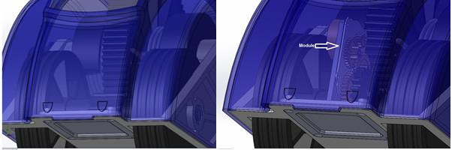
Trappe avec module
Trappe sans module
Module

Figure 4a : Version de base
Figure 4b : Version premium

- Cahier des charges fonctionnel

- Expression du besoin

Le module de comptage répondra aux exigences suivantes :

  - il permettra à l’utilisateur de régler le nombre de mouvements à répéter, celui- ci sera automatiquement prévenu que l’activité est terminée ;

  - les modifications apportées au « Roller Slide » seront minimisées, il ne s’agit pas d’une reconception globale ;

  - son prix devra rester raisonnable devant celui du « Roller Slide » qui est en moyenne de 20 €.

Le diagramme de la méthode « Apte » ci-dessous a été élaboré sur la base des exigences précédentes, il a pour but d’exprimer la fonction d’usage du « Roller slide Premium ».

A qui il rend service ?
Sur quoi agit-il ?

Utilisateur
La fin de la série de
mouvements à répéter
Module de comptage
Objet pour Roller Slide
Dans quel but ?

Se concentrer sur son activité

Fonction d’usage : le module de comptage permet à l’utilisateur de se concentrer sur son activité en comptant à sa place le nombre de mouvement à répéter.

Fonctions de services

Une analyse fonctionnelle a permis d’établir les fonctions de services et le diagramme des interacteurs du module de comptage.
Utilisateur
FP1
FC2
« Roller Slide »
FC3
Énergie
Module de comptage pour
Roller Slide
FC1
FC4
Environnement
  - FP1 : Informer l’utilisateur de la fin de la série
  - FC1 : Doit s’adapter au « Roller Slide »
  - FC2 : Doit prendre en compte les réglages de l’utilisateur
  - FC3 : Doit s’auto-alimenter en énergie
  - FC4 : Doit respecter l’environnement

 | Fonctions | Critères d’appréciation | Niveaux d’exigences
FP1 | Informer l’utilisateur de la fin de la série | Communication de la fin de la série | Alerte sonore :  - BEEP d’1 seconde toutes les 2 secondes jusqu’à l’arrêt de l’activité  - 70 dB  - 3 KHz
FC1 | Doit s’adapter au  « Roller Slide » actuel | Fixation | Par visserie sur le châssis.
 |  | Masse | Ne doit pas excéder 20 % de la masse du « Roller Slide » actuel.
FC2 | Doit prendre en compte les réglages de l’utilisateur | Réglage du nombre de mouvements | 10 - 20 - 30
FC3 | Doit s’auto-alimenter en énergie | Energie disponible dans le Roller Slide | Energie mécanique du mouvement par engrènement sur le pignon moteur.
FC4 | Doit respecter l’environnement | Matériaux | Recyclable

- Principe retenu pour alimenter le module de comptage

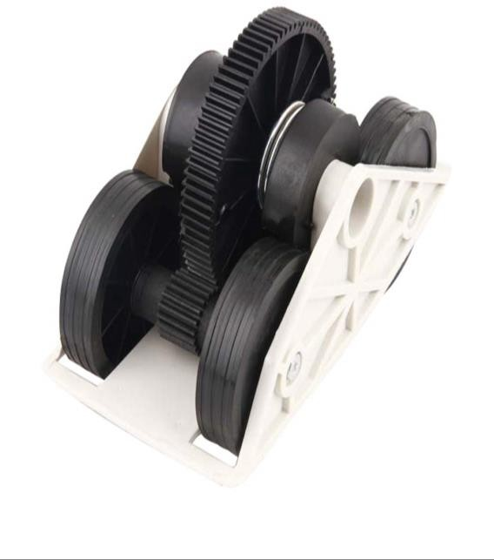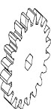Le cahier des charges n’autorise aucune recharge électrique à partir du secteur 230 V-50 Hz. Comme le « Roller Slide » est employé pour réaliser des exercices physiques de mise en forme, il a été décidé d’utiliser l’énergie mécanique du mouvement pour alimenter le module de comptage.

Pour ce faire, une génératrice a été retenue (voir DT8 et DT9) dont le principe d’entraînement est présenté sur la figure suivante.
Roue du Roller Slide (D=90mm)

Génératrice

Multiplicateur Engrènement
de vitesse i’=1
Pignon moteur du Roller Slide

Roue dentée intermédiaire (Z=20, m=1,5)

La génératrice est entraînée en rotation par un multiplicateur de vitesse :
  - la génératrice est solidaire de l’arbre de sortie du multiplicateur de vitesse,
  - une roue intermédiaire est solidaire de l’arbre d’entrée et engrène avec le pignon moteur du Roller Slide.

- FAST de FC2

Potentiomètre
FT2.2 : Traiter les réglages effectués par l’utilisateur
FT2.1 : Acquérir les réglages de l’utilisateur
FC2 : Prendre en compte les réglages de l’utilisateur

Commutateur

Microcontrôleur

- Description de l’organisation fonctionnelle

Information sonore
10/20/30
Vers FP1, FP2, FP3
FP4 : Alimenter
3VDC
GEN
FP1 : Mettre en forme
FP3 : Communiquer
FP2 : Gérer
REG
CDE

A/R

  - FP1 : Met en forme le signal analogique GEN délivré par la génératrice en un signal T.O.R, elle est réalisée par des amplificateurs opérationnels.
  - FP2 : Gère l’alerte sonore, elle est réalisée par un microcontrôleur :
    - Entrées :
      - REG, signal électrique image du nombre de cycle réglé par l’utilisateur, 10, 20 ou 30 ;
      - A/R, signal électrique T.O.R image des allers-retours du Roller slide.
    - Sortie :
      - CDE : signal T.O.R qui permet la commande de l’alerte sonore.
  - FP3 : Communique par une alerte sonore la fin de la série grâce à un buzzer.
  - FP4 : Alimente le module de comptage en énergie électrique à partir de l’énergie mécanique du mouvement :
    - Sorties :
      - 3VDC : Tension d’alimentation des fonctions FP1, FP2 et FP3 ;
      - GEN : Signal électrique image de la rotation de la génératrice.

Schéma de la partie électronique

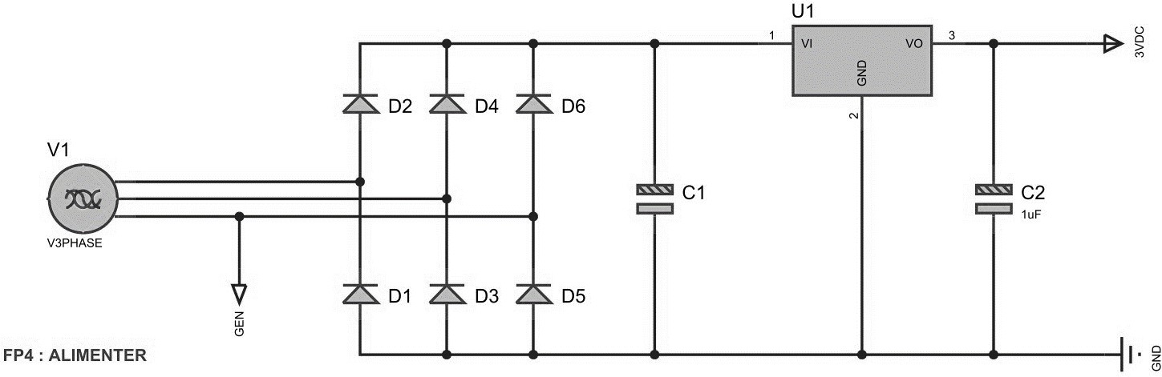

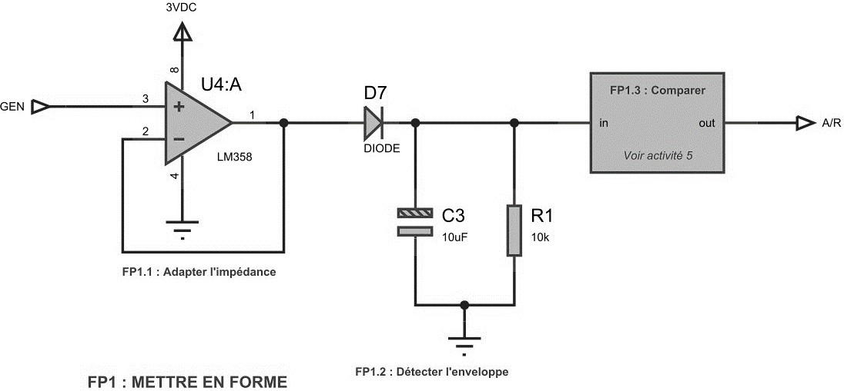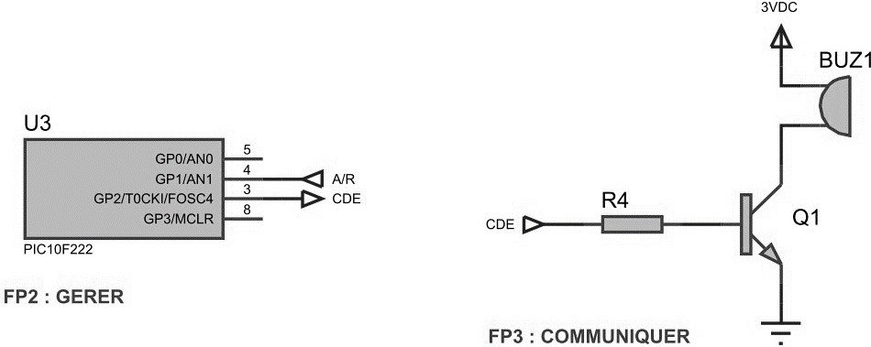

- Description du fonctionnement de la partie électronique

Début
Nombre d’allers-retours effectués =
Nombre d’allers-retours effectués + 1
Nombre d’allers-retours effectués =
Nombre d’allers-retours à effectuer
FAUX
VRAI
Fin
Générer le signal d’alerte
Attendre qu’un aller-retour soit effectué
Acquérir le nombre d’allers-retours à effectuer

Documentation technique

- Génératrice

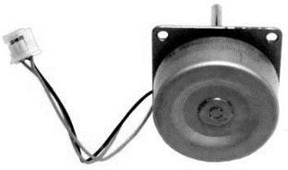
- Caractéristiques

Puissance 1,2 W à 2 500 rpm
Dimensions 30 x 30 x 18 mm (corps)
Poids 42 g

Remarque : La puissance affichée par le fabricant est une puissance utile, donc une puissance électrique.

- La génératrice délivre un réseau triphasé de tensions alternatives et sinusoïdales. L’amplitude des tensions délivrées est proportionnelle à sa fréquence de rotation :
• , avec :
  - , amplitude max des tensions en Volts
  - N, fréquence de rotation de l’arbre en tr/min
  - K, coefficient de tension en V/(tr/min)
La figure ci-dessous représente l’oscillogramme de la tension relevée entre deux phases alors que la génératrice est entraînée en rotation à 3 200 tr/min.
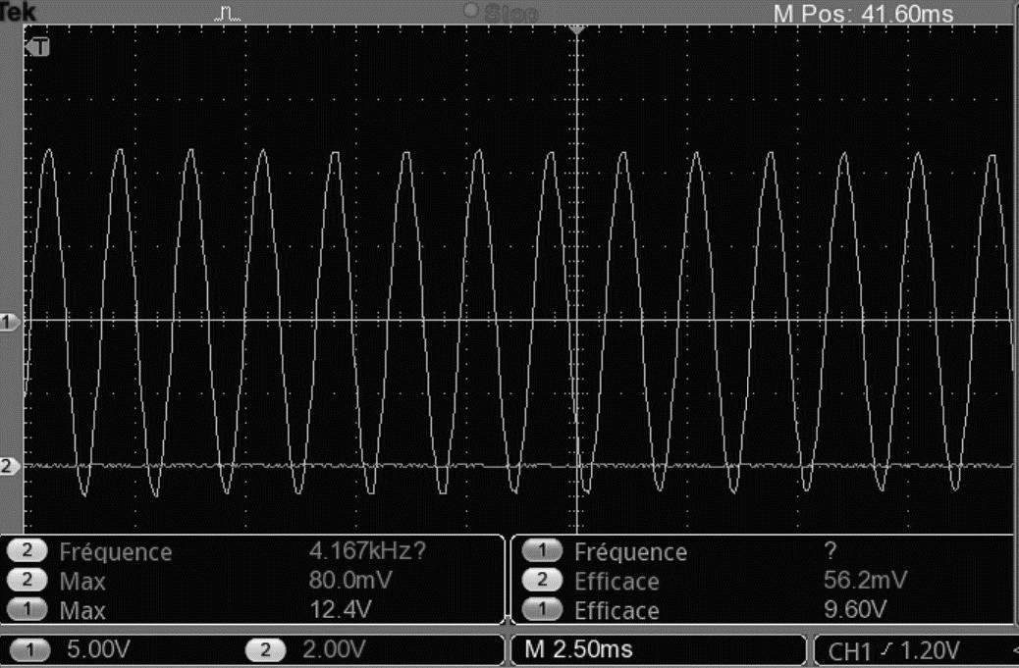

- Alimentation

- La figure page ci-dessous représente le schéma d’étude de l’alimentation :
- Les diodes redressent les tensions délivrées par la génératrice, G1 ;
- Le condensateur alimente l’électronique pendant les phases d’inversion du sens de déplacement du « Roller Slide » ;

- Le régulateur de tension REG1 délivre une tension constante de 3 V.

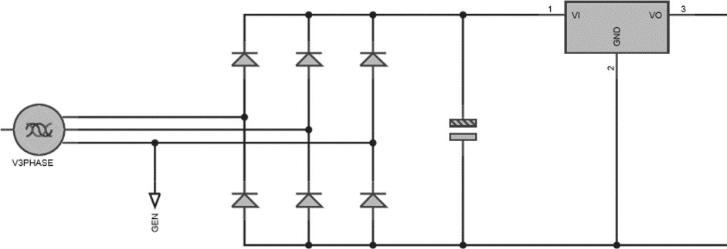REG1
G1
VIN
IOUT

3VDC

GND
- Pour simuler le fonctionnement du montage il est nécessaire de saisir trois paramètres :
  - Le coefficient de tension K, de la génératrice G1, en V/(tr/min) ;
  - Le courant IOUT délivré par le régulateur REG1, en ampères ;
  - La vitesse maximum Nmax de la vitesse d’entraînement de la génératrice G1, voir figure ci-dessous.
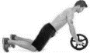Vitesse
Profil de vitesse de la génératrice lors d’un exercice physique
Temps
+Nmax

-Nmax

ALLER RETOUR ALLER RETOUR

- Des simulations ont été réalisées pour étudier l’évolution de la tension présente en entrée du régulateur VIN en fonction de la vitesse maximum Nmax de la génératrice lors d’un exercice physique réalisé avec le « Roller Slide ».
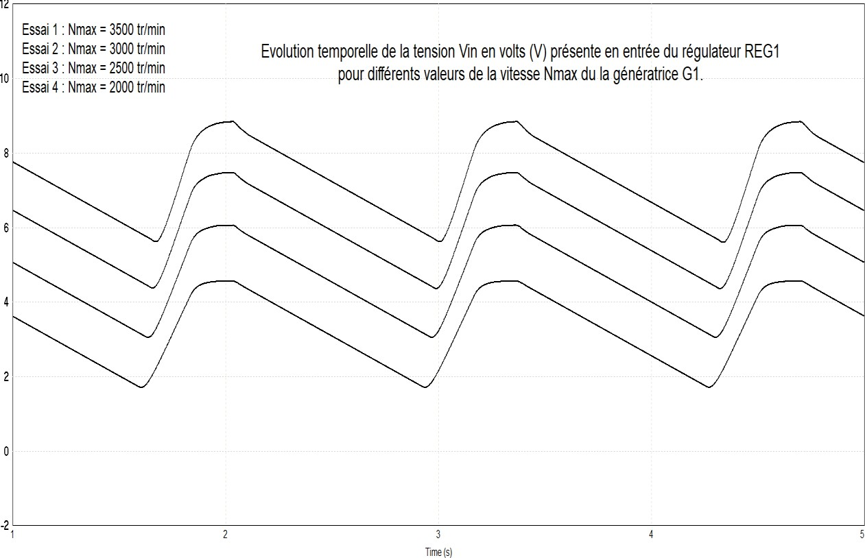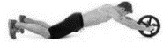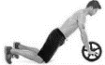
Essai 1 : Nmax = 3 000 tr/min Essai 2 : Nmax = 2 500 tr/min Essai 3 : Nmax = 2 000 tr/min Essai 4 : Nmax = 1 500 tr/min
Vin
(V)
Essai 1
Essai 2
Essai 3
Essai 4
ALLER
RETOUR

Remarque : on constate que la tension Vin est périodique, et que le motif de base se décompose en deux phases, voir figure ci-dessous.

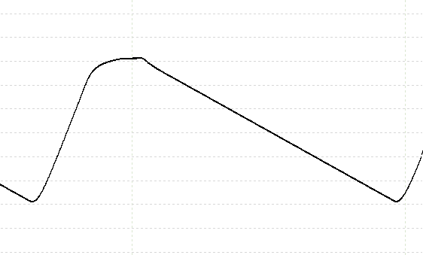Phase 1 : La génératrice alimente la carte électronique, et elle charge le condensateur.
Tension Vin présente en entrée du
régulateur REG1
Phase 1
Phase 2
Phase 2 : Le condensateur se décharge en alimentant la carte électronique.

- Protocole d’essai

Afin de déterminer les profils de vitesses de différents utilisateurs, un protocole d’essai a été réalisé.
Chaque utilisateur réalise une série d’allers retours, la course et la durée de la série étant mesurées (les courses effectuées varient en fonction de la taille des utilisateurs et les durées varient en fonction de leurs rapidités).
Le tableau ci-dessous indique l’exploitation des mesures effectuées pour chaque utilisateur, course moyenne et durée d’un aller.

 | Utilisateur 1 | Utilisateur 2 | Utilisateur 3 | Utilisateur 4 | Utilisateur 5
Course moyenne C (cm) | 45,5 | 58 | 68,9 | 79,2 | 86
Durée d’un aller  Δt (s) | 1,4 | 2 | 2,6 | 3,3 | 4

Le modèle cinématique retenu est une loi de vitesse triangulaire illustrée ci- dessous pour 2 utilisateurs quelconques repérés a et b.
La course est notée C, la valeur maximale de la vitesse V et la durée d’un aller Δt.

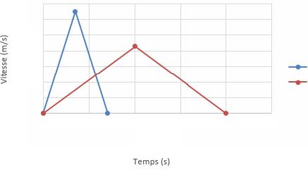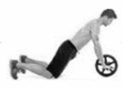Course C (cm)
Va
Vb
0
0
Δta
ta
tb
Δtb
Utilisateur a Utilisateur b

BTS CIM - Épreuve E4 - Conception préliminaire d’un système microtechnique |  |  | Session 2023
Code : 23CDE4CP | Durée : 4 heures | Coefficient : 2 | DT 10/14

- Régulateur REG1
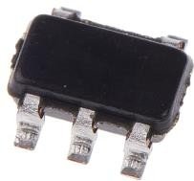
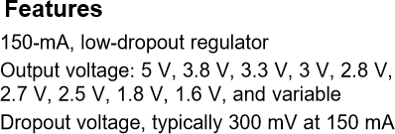
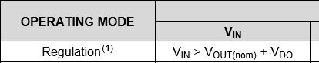

(1) :
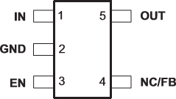
VIN : Input voltage VOUT (nom) : Output voltage VDO : Dropout voltage

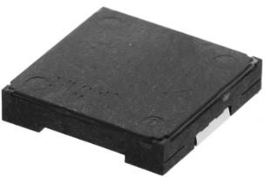
- Buzzer

Operating current : < 10mA @3Vpp – 3kHz

- Résistances

Les résistances sont choisies dans la série grand public E24 :

E24  (± 5 %) | 100, 110, 120, 130, 150, 160, 180, 200, 220, 240, 270, 300,  330, 360, 390, 430, 470, 510, 560, 620, 680, 750, 820, 910

BTS CIM - Épreuve E4 - Conception préliminaire d’un système microtechnique |  |  | Session 2023
Code : 23CDE4CP | Durée : 4 heures | Coefficient : 2 | DT 11/14

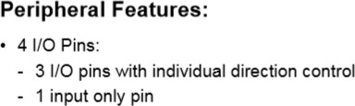
- Microcontrôleur – PIC10F222
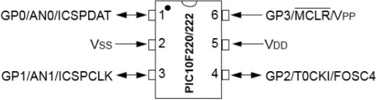
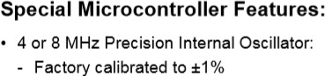

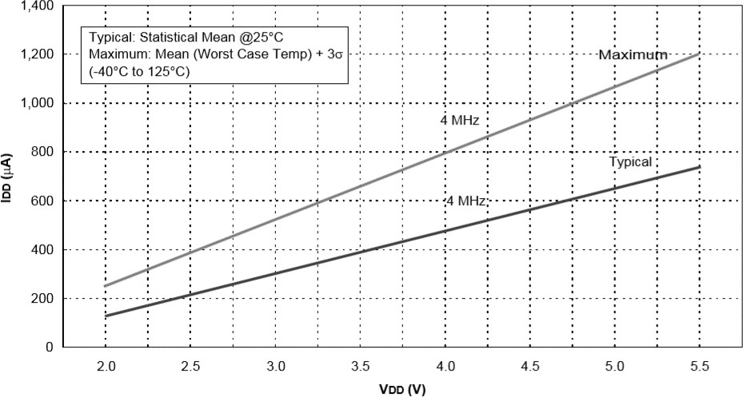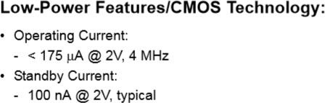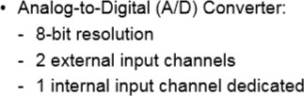

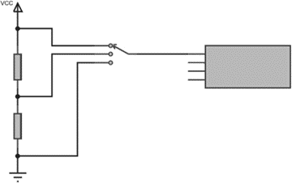
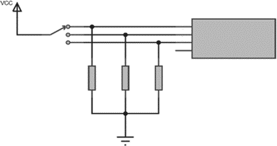
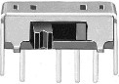
- 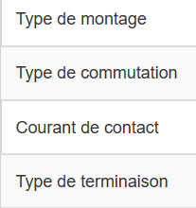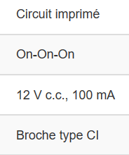Commutateur et potentiomètre (FT2.1 acquérir les réglages de l’utilisateur)

MFP213 P-RA | Montage 1  Microcontrôleur | Montage 2  Microcontrôleur

RK09K  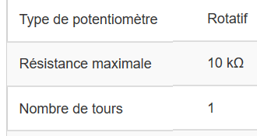 | Montage 3  Microcontrôleur

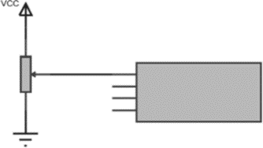
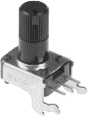
- Amplificateur opérationnel

  - LM358
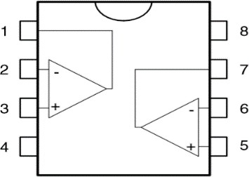
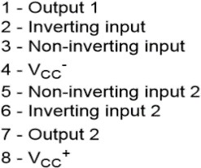

  - Montages à amplificateurs opérationnels

COMPARATEUR INVERSEUR  Ve > Vref alors Vs = -Vcc Ve < Vref alors Vs = +Vcc | -  Ve +  Vref Vs  GND GND GND
COMPARATEUR NON INVERSEUR  Ve > Vref alors Vs = +Vcc Ve < Vref alors Vs = -Vcc | -  Vref +  Ve Vs  GND GND GND

- Choix du module normalisé
Le module m choisi parmi les modules normalisés et déterminé par un calcul de résistance de matériaux.
Ft
k * Rpe

La relation permettant de calculer le module est :
m ≥ 2.34

La relation liant le module m au couple C dans une roue dentée est exprimée

comme suit : avec
m ≥ A× ³ C
A = 3 11× s
Z × k × Re

Avec :
  - Z : nombre de dents de la roue dentée,
  - FT : effort tangentiel sur la dent exprimée en N,
  - k : coefficient de la largeur de denture (k entre 6 et 10),
  - Rpe : résistance pratique à la limite élastique exprimé en MPa (Rpe=Re/s)
  - Re : résistance à la limite élastique du matériau utilisé exprimée en MPa,
  - s : coefficient de sécurité.

Valeurs principales normalisées du module m en mm
0,25 | 0,50 | 1,25 | 2,5
0,30 | 0,75 | 1,5 | 3
0,40 | 1,0 | 2 | 4

